***Monitoring WebLogic Server 12c***

سفارشی سازی Administration Console tables

* استفاده از JRockit Mission Control Management Console
* Monitoring Linux with SAR
* Sending e-mail notifications with WLDF
* Generating an SMNP trap
* Creating a Monitoring Dashboard custom view
* Viewing historical data in the monitoring dashboard using a database
* **Customizing the Administration Console tables**

Administration Console ابزار مرکزی(اصلی) برای مدیریت،پیکربندی و مانیتورینگ وب لاجیک است.

در این دستورالعمل چگونگی سفارشی سازی Administration Console tables برای نمایش ستون های بیشتر و اطلاعات بیشتر و دیتاهایی که بصورت پیشفرض مخفی(hidden) هستند. این ساده است اما ویژگی ضروری برای کمک به مانیتورینک سرور وب لاجیک است.

"Access the Administration Console. The following procedure customizes the threads'

monitoring table of the Managed Server Self-Tuning's thread pool."

انجام مراحل زیر برای سفارشی سازی Administration Console tables :

1-دسترسی به Administration Console با مرورگر وب

<http://adminhost.domain.local:7001/console>

2-روی علامت مثبت(+) کلیک کنید تا محیط دختی در سمت راست باز شود سپس روی لینک Servers کلیک کنید.

3-روی یکی از سرورها کلیک کنید، مانند لینک PROD_Server01 . کیلیک کنید روی تب مانیتورینگ (Monitoring) و سپس روی تب Threads تا صفحه Threads باز شود.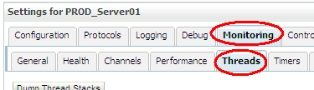

4-روی لینک دوم Customize this table کلیک کنید از جدول elf-Tuning Thread Pool

Threads

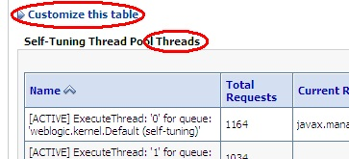

5-روی دکمه << کلیک کنید برای اضافه کردن ستونهای Application، Module, و Work Manager . 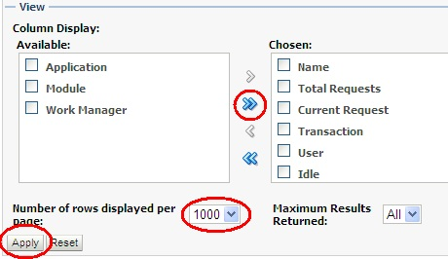

کنسول Administration به کاربر اجازه میدهد برای سفارشی سازی و اضافه کردن ستون های بشتر برای جداول مانیتورینگ. در این دستوالعمل، Application،Module و Work Manager ستونهای هستنند که به جدول Self-Tuning Thread Pool Threads اضافه شده اند.

اضافه کردن ستونها بسیار کاربردی است در مانیتورینگ درخواستهای برنامه در حال پردازش.در جدول زیر نشان داده شده ترد صفر پردازش در خواست از برنامه testWeb و ترد یک پردازش در خواست از برنامه myApp .

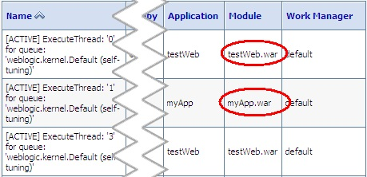

سفارشی کردن جداول کنسول مانیتورینگ (Administration Console monitoring tables) یک کار رایج است و می توان مورد استفاده در انواع جداول مانند مانبع داده(data sources)،JMS queues, و transactions. .

Using the JRockit Mission Control

* Using the JRockit Mission Control Management Console

Mission Control یک برنامه مانیتورینگ و عیب یابی ارائه شده با Oracle JRockit است.

از دیدگاه نقطه نظر مانیتورینگ، Mission Control یک کنسول مدیریتی ارئه می دهد برای مانیتور رفتار garbage-collection، استفاده از پزدازنده توسط jvm، تخصیص حافظه، مصرف(استفاده) ترد(thread)، و برخی دیگر از معیارهای نظارت مفید.

Mission Control یک برنامه مستقل است، پس باید استارت شود به صورت محلی از روی همان ماشین که weblogic بر روی آن در حال اجرا است ویا از یک استگاه کاری از راه دور(remote workstation).

در این دستورالعمل می خواهیم Mission Control را در Microsoft Windows desktop اجرا کنیم و می خواهیم ارتباط راه دور برقرار کنیم(remotely connect) و مانیتور کنیم PROD_Server01 Managed Server .

**How to do it...**

منیج سرور PROD_Server01 را فعال می کنیم برای پزیرفتن اتصال JMX برای Mission Control :

1-با مرورگر وب خود به Administration Console دسترسی پیدا کنید

<http://adminhost.domain.local:7001/console>.

2-روی دکمه Lock & Edit برای شروع تغییرات کلیک کنید.

3-روی علامت+ در سمت چپ کلیک کنید تا محیط درختی باز شود و روی Servers. کلیک کنید.

4-روی لینک PROD_Server01 کلیک کنید و سپس روی تب Server Start کلیک کنید.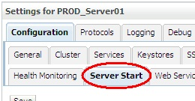

5-مقادیر زیر را در فیلد Arguments وارد کنید و دکمه save را بزنید.

-Xmanagement:autodiscovery=false,authenticate=false,ssl=fa

lse,interface=prodsrv01.domain.local,port=8081 -Djava.rmi.

server.hostname=prodsrv01.domain.local -Djavax.management.

builder.initial=weblogic.management.jmx.mbeanserver.

WLSMBeanServerBuilder

6-روی دکمه Activate Changes کلیک کنید

7-PROD_Server01. را رستارت کنید.

استارت Mission Control از روی دستکتاپ به شرح زیر :

1-استارت Mission Control با دبل کلیل بر روی آیکن آن

2-روی پنل مرورگر jvm(JVM Browser) در سمت چپ، روی فولدر Connectorsکلیک راست کنید و روی گزینه New Connection .

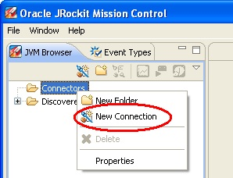

3-در فیلد host مقدار را وارد کنید و 8081 را در فیلد port و کلیک کنید روی دکمه Finish .

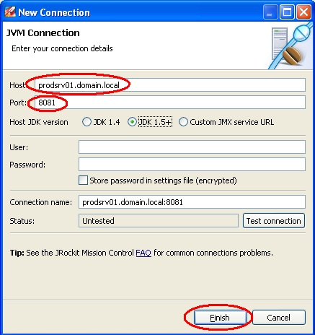

4-راست کلیک بر روی اتصال به تازگی ایجاد شده،prodsrv01.domain.local:8081,و کلیک روی کزینه منو Start Console

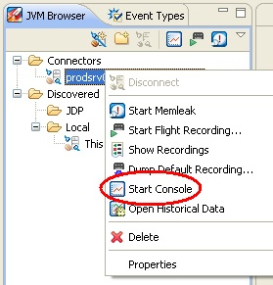

**How it works...**

Mission Control متصل می شود به host وport مشخص تعیرف شده در Xmanagement

